Viernes
30
de octubre

3° de Secundaria
Artes
Veo, escucho, siento y opino

Aprendizaje esperado: Distingue las propiedades de los elementos del arte en obras o manifestaciones artísticas para ampliar su percepción y sensibilidad hacia el arte.

Énfasis: Analizar los elementos del arte que componen una obra o manifestación artística interdisciplinaria para emitir un juicio crítico al respecto.

¿Qué vamos aprender?

Observarás, escucharás y reflexionarás sobre obras o manifestaciones artísticas a partir de algunos de los elementos que las componen y a emitir una opinión crítica de ellas.

¿Qué elementos suelen considerarse para emitir una opinión sobre una canción, película, obra dancística, teatral, museo o galería, etc.?

Recuerda tener a la mano tu libreta, lápiz o bolígrafo, para hacer cualquier anotación que desees sobre la experiencia vivida en esta actividad.

Realizarás un escudo, para ello, necesitarás cartón, ya sea de una caja vacía, la portada de un cuaderno que ya no uses o cualquier hoja firme. Para decorarla, además de los colores con los que ya cuentas, prepara diversos materiales como: plumas, listones, hilos o cordones, tijeras, marcadores; algunos elementos naturales que encuentres a tu paso, como hojas secas de árbol, piedritas, ramas, semillas, o alguna pieza natural que se te haga interesante.

¿Qué te hace pensar el tema, ver, sentir, escuchar, para después opinar?

Cuando visitas una galería de arte, un museo, presencias una obra teatral, una manifestación dancística o musical.

¿Qué es lo primero que haces?

Disfrutar de ese tiempo que se está en contacto y en comunicación con la obra. Sin embargo, al finalizar la experiencia sueles compartir tu parecer sobre lo apreciado y, posiblemente, te preguntes: ¿qué quiso decir el artista con su obra?, ¿por qué tomó un tema en particular para el desarrollo su obra o utilizó alguna técnica?, ¿y esto qué tiene que ver conmigo, con mis gustos, con mis intereses, con mi contexto, con la vida?

En ocasiones se puede pensar que la apreciación del arte es una tarea muy compleja, que requiere seriedad o rigidez. Aprenderás algunas herramientas que te ayudarán a hacerlo de una forma más dinámica y divertida.

La interpretación de una obra artística es personal y subjetiva, en donde intervienen diversos factores, por ejemplo: los gustos e intereses personales en relación con la disciplina artística, el contexto de la obra en relación con el actual, entre otros. Es más, en ocasiones podrías hacer juicios de valor dejándote llevar por los sentimientos presentes y sin tener éstos relación con la obra.

¿Cuándo es el momento para hacer un juicio crítico sobre alguna pieza artística?

Lo primero que se sugiere al apreciar una obra artística, ya sea visual, escénica o literaria, es dejarse conectar con ella: obsérvala, escúchala, contémplala, siéntela, disfrútala y dialoga con la obra; es decir, deja que los elementos que percibes en ella trasciendan tus sentidos.

Con este encuentro puedes generar diversas relaciones y reflexiones, y dar como resultado un conjunto de imágenes y sensaciones con significados propios, lo que te permitirá generar una opinión de ella. Pero ¿a qué se refiere la opinión y crítica hacia una obra?

Antes, hay que dejar claro que: “Toda persona tiene derecho a la libertad de pensamiento y expresión”. La libertad de expresión es un Derecho Humano. Sin embargo, para dar una opinión artística de mayor profundidad, después de “dialogar con la obra” date un tiempo para reflexionar sobre lo observado, escuchado y percibido en ella. Y al respecto, distingue los elementos que componen dicha obra.

Por ejemplo:

- ¿Cómo son las formas, líneas, trazos, colores, texturas de la obra?
- ¿Cómo son las intensidades o ritmos de los sonidos?
- ¿Cómo fueron los movimientos corporales y los desplazamientos que los artistas escénicos ejecutaron en el escenario?

Algunos otros aspectos de las artes que se deben distinguir son los materiales y las técnicas, pues son los medios de expresión y el lenguaje que elige el artista a través del cual se comunica. Por ejemplo, en la pintura, no es lo mismo crear una acuarela que un óleo o, en la escultura, modelar una pieza de barro que fundir una de hierro.
Y esta conjunción entre materiales, manejo de la técnica, el talento y la sensibilidad del artista son fundamentales para la creación de toda obra artística.

Todo esto se hace especialmente importante cuando varios materiales son mezclados en una misma obra, pues entonces se produce un juego de texturas ya sean visuales o auditivas de procesos de elaboración que enriquecen el lenguaje del artista.

Por otro lado, los colores tienen un lenguaje propio, muchas veces está vinculado a ciertos significados que la sociedad les atribuye.

En una obra artística muchas veces interviene más de un color, generando armonías cromáticas o, todo lo contrario.

De igual manera las formas son los elementos básicos con los que el artista crea su obra. Mientras algunos optan por una abstracción en la que juegan con figuras geométricas, ya sea con una obra pictórica o con el cuerpo humano.

Otros recurren a imágenes figurativas con elementos perfectamente reconocibles. Algunos otros, por ejemplo, utilizan formas en las que predomina la línea curva, como en la danza.

Otro punto importante a observar son los vínculos con otros artistas. Las influencias de otros artistas pueden ser más o menos conscientes en un creador y es posible que puedas establecer relaciones que van más allá de realidad.

Sin embargo, independientemente de la existencia de una influencia a la hora de crear, puede ser importante establecer estos vínculos para enriquecer su experiencia y disfrutar más de la observación de la obra.

¿Qué hacemos?

En México contamos con una amplia gama de manifestaciones artísticas y culturales. Observa el siguiente video del inicio al minuto 1:52:

- Patrimonio y derechos culturales
https://youtu.be/Uk9UBRf1D5c

Como observaste, el patrimonio cultural de México es muy basto en expresiones y manifestaciones artísticas y culturales. Reflexiona sobre algunas de ellas, de la mano de nuestras raíces, que orgullosamente tienes a tu alcance.

Se está en vísperas de una de las celebraciones más populares del país, el Día de muertos, que ha sido inspiración de películas, canciones, bailes o pinturas.
Esta celebración se lleva a cabo a lo largo y ancho de la República Mexicana, cada uno de los estados imprime su propia interpretación de la muerte, el recuerdo y la trascendencia del ser.

Observa el siguiente video y toma nota de los elementos que identifiques alrededor de esta festividad.

- México
https://youtu.be/gv3R-G1mDDU

¿Lograste observar las imágenes, los colores, las formas, los elementos que estaban presentes en los altares?

Dependiendo del lugar, éstos pueden variar, pero el juego de luces y sombras que se observan, lo mítico de los elementos, la alegoría de los objetos y vestimentas es lo que hace de esta celebración un tema basto para otros artistas.

Un ejemplo de ello es el artista Saturnino Herrán con su obra llamada La ofrenda, elaborada en 1923. En ella puedes observar varios elementos que dan identidad nacional; de manera simbólica están representadas las 3 etapas de la vida, el niño cargado en la espalda de la mujer, a su lado derecho una niña, en el medio del cuadro la mujer de edad adulta y por último el hombre mayor que carga el puntal. Todo esto en un ambiente lleno del color del cempasúchil, flor representativa de esta temporada.

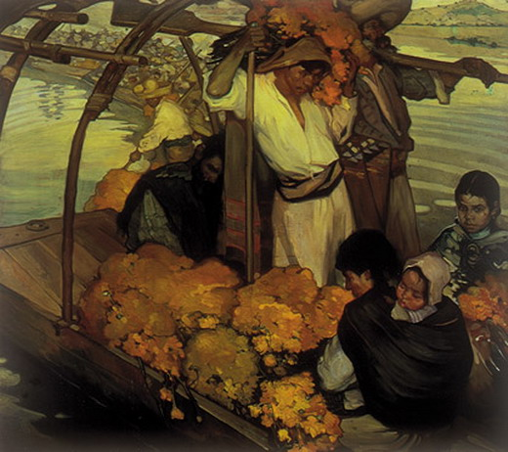

¿Qué te pareció la temática que Saturnino Herrán le imprime a la obra? ¿Pudiste observar o sentir la expresividad de sus personajes? ¿Qué elementos identificas? ¿Qué podrías opinar en torno a las relaciones que pudieras hacer sobre lo que percibiste de la obra, los elementos que distinguen en ella, y lo que sabes sobre esta manifestación artística y cultural?

En el mismo orden de ideas, está la canción de “La llorona” que proviene de una región del istmo de Tehuantepec, del estado de Oaxaca. Se ha interpretado en diversas versiones y lenguas como el zapoteco, el náhuatl y el castellano. Se dice que fue escrita en 1850, pero fue hasta la Revolución mexicana que tuvo un mayor auge. Esta pieza hace referencia a la leyenda del mismo nombre. ¿Conoces la leyenda de la llorona?

¿Te das cuenta cómo ver, escuchar y sentir, te puede abrir paso hacia opinar? Sigue desmenuzando obras y con ello, reflexiona y genera una opinión.

Y cómo no hacerlo con una de las figuras más representativas de nuestra cultura: La Catrina de José Guadalupe Posada, observa sus elementos y características.

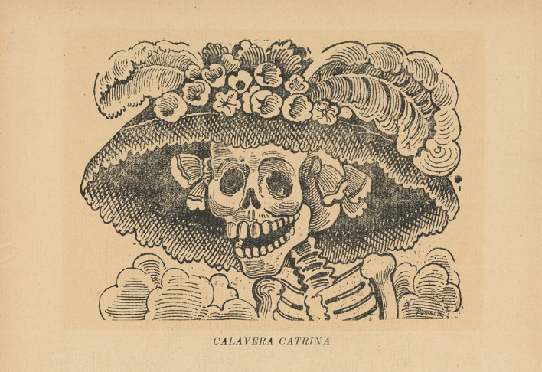

Observa la figura, ésta es relacionada con la muerte, pero no se llamaba así en su origen, el artista Posada la nombró la Calavera Garbancera, y fue creada como una burla hacia la burguesía que predominaba en el país, ya que en ese momento se hacían de menos, se despreciaban los orígenes mexicanos por preferir la cultura europea.

¿En qué momento se relaciona con la muerte?

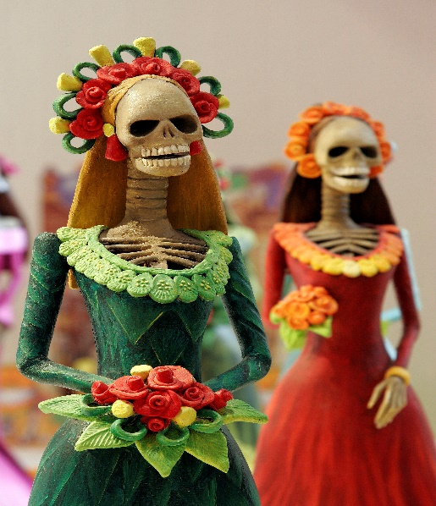

Fue hasta que Diego Rivera la utilizó en uno de sus murales más importantes, dándole así un nuevo significado a esta alegoría.

¿Has visto esculturas, figurillas de papel mache, en tu localidad? ¿te acercas a la idea original que plasmó Posada? ¿Qué sentimientos te genera el reconocer esta forma? ¿cuál sería tu opinión acerca de este personaje?

También por todo el país existen danzas con alegorías a distintos temas y son interpretadas en las fiestas patronales o celebraciones tradicionales. Como la de Los Viejitos que asemejan ancianos, la Danza del Venado de los estados al norte del país, del tigre y de la iguana en Guerrero, Veracruz y Chiapas, las calendas de Oaxaca o como en la Huasteca Potosina con el Xantolo. Se podría decir que estas manifestaciones culturales conjuntan la cosmovisión de un pueblo a través de la danza, la música, la representación escénica, personajes, vestuarios. Es una gran forma de representar la identidad, la comunidad, la cultura.

Como pudiste observar en las obras anteriores hay ejemplos, de obras y manifestaciones artísticas y culturales. Pero, además de que te des la oportunidad de conocerlas y apreciarlas, es importante reflexionar y expresar nuestro pensar y sentir entorno a tu experiencia con ellas.

Así que después de “ver, escuchar y sentir.” llega el turno de: emitir tu opinión. Ahora anota una reflexión en tu libreta.

Por ejemplo, al pensar si has participado en alguna celebración artística o cultural, ya sea como ejecutante o como espectadora o espectador ¿Qué podrías compartir sobre esas experiencias?

Es hora de realizar el escudo, así que puedes traer tus materiales, si no cuentas con ellos en este momento, puedes realizar este ejercicio posteriormente.

Esta actividad está inspirada en el escudo chimalli. ¿Sabías qué en la época prehispánica, este escudo era un símbolo del valor y el rango de los combatientes? Y sólo existen 4 en el mundo, uno de ellos pertenecía a Moctezuma.

En él se mostraban una secuencia de elementos decorativos que tenían un uso de carácter militar u ornamental. Se podía observar rostros, figuras legendarias o diseños abstractos con distintos significados.

El diseño del escudo ayudaba a identificar al portador en rango militar, jerarquía social y experiencia en combate. Los materiales utilizados variaban también a su vez con respecto al nivel del combatiente, las versiones más fuertes, estaban hechas de aleaciones de bronce con metales preciosos como el oro y plata, las cuales estaban reservadas para los altos rangos.
Ahora vas a realizar tu escudo, recuerda que todos los elementos que pongas en él son libres, deja volar tu imaginación y creatividad.

Primero haz un boceto y dibujos, símbolos, o cómo lo desees, da respuesta a las siguientes preguntas:

- ¿Cuáles son tus raíces? Por ejemplo, que representes de dónde son originarios, tu comunidad, tus costumbres y tradiciones, tu familia.

- ¿Cuál es tu identidad personal? Por ejemplo: cuáles son tus gustos, inquietudes e intereses particulares.

- ¿Cuáles son tus sueños? ¿Cuáles son tus proyecciones hacia el futuro?

Todas tus respuestas, plásmalas en tu escudo con diversas formas, colores, texturas, símbolos; llénalas del corazón del artista que vive en ti, de imaginación y creatividad.

Para la elaboración del escudo, puedes utilizar cualquier material que sirva para lo que quieres expresar. Por ejemplo: puedes decorarlo con estambres, plumas, hojas de plantas o de papel; materiales que tengas a la mano en tu casa.

Ahora es tiempo de comenzar a elaborarlo.

Observa el abanico de escudos que realizaron algunas de tus compañeras y compañeros de tercero de secundaria.

- Mi escudo y yo
https://www.youtube.com/watch?v=SeYNAYw1zE8

Observaste los objetos que ocuparon tus compañeros, objetos que muestran las raíces de México y puedes adecuarlos a tu creación.

El crítico e historiador teatral Jorge Dubatti afirma que “la mejor crítica es aquella que es divertida, amorosa y refleja un espíritu inteligente y sensible”. Así que te sugerimos poner en práctica estos principios siempre que compartas alguna opinión.

- Observo y opino
https://youtu.be/rC-w8aGsWek

Al hablar de las manifestaciones artísticas y culturales del país, también lleva a reflexionar en torno a la herencia cultural. Reflexiona partir de la riqueza artística y cultural, y a continuar la experiencia en la construcción de tu propio escudo el que, como observaste en el video, está cargado de tu propia historia.

También, se revisaron algunos elementos del arte con la intención de contar con algunas herramientas que permitirán profundizar al analizar una obra, y así, dar una opinión argumentada.

Anota tus conclusiones.

Recuerda que el arte es subjetivo, por lo tanto, no hay opiniones correctas o incorrectas, y éstas están basadas en la particularidad de cada espectador. Sólo te sugerimos que indagues un poco más sobre las manifestaciones artísticas y culturales, y logres descifrar las sutilezas de cada detalle. Y, como dijo el maestro Dubatti, se espera que cada opinión o crítica que te hagas sea divertida y amorosa, como reflejo de tu espíritu inteligente y sensible.

El Reto de Hoy:

Ahora que ya sabes que elementos conforman a las obras artísticas, puedes experimentar viendo con ojo crítico las diversas manifestaciones que hay en tu estado.

Comparte en casa con tus familiares tus puntos de vista y realiza un intercambio de ideas, amoroso, inteligente y productivo.

Recuerda que el arte se vive, se siente, se interpreta y se expresa. No hay límite para la imaginación.

¡Buen trabajo!

Gracias por tu esfuerzo

